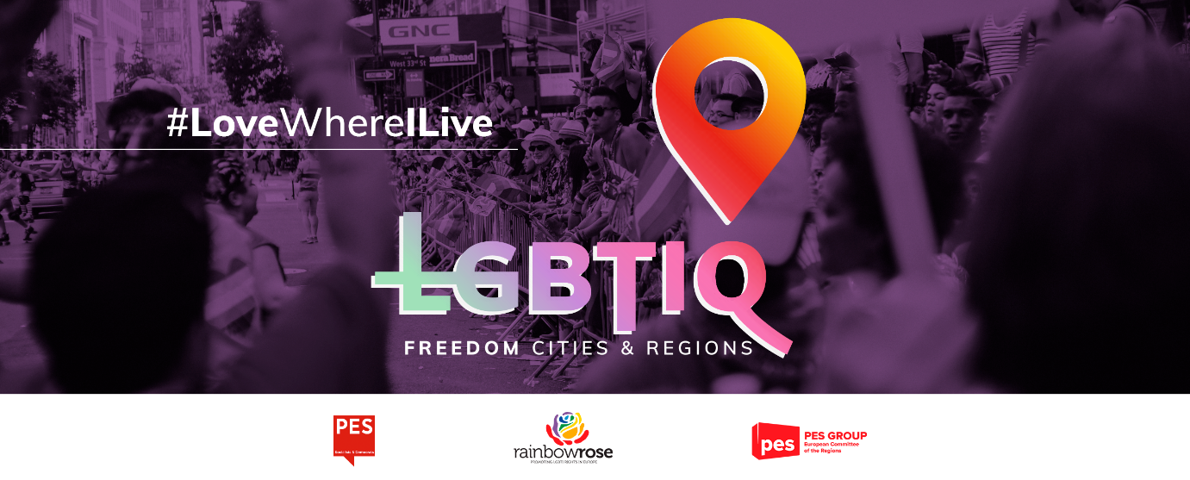

*It-test tal-kampjun ta’ riżoluzzjoni ta’ hawn taħt jista’ jiġi adattat mill-muniċipalitajiet, il-bliet jew ir-reġjuni interessati skont l-ispeċifiċitajiet tal-kuntest lokali jew reġjonali tagħhom.*

**Kampjun ta’ Riżoluzzjoni tal-Kunsill tal-Muniċipalità/Belt/Reġjun  
LI TIDDIKJARA ______________________ (isem il-belt/reġjun) Żona ta’ Libertà LGBTIQ**

Il-Kunsill Muniċipali/Reġjonali (ħassar kif jaqbel) ta’ ______________________ (isem il-belt/reġjun),

* wara li kkunsidra l-Karta tad-Drittijiet Fundamentali tal-Unjoni Ewropea,
* wara li kkunsidra l-Artikolu 2 tat-Trattat dwar l-Unjoni Ewropea (TUE),
* wara li kkunsidra l-Konvenzjoni Ewropea dwar id-Drittijiet tal-Bniedem u l-ġurisprudenza relatata tal-Qorti Ewropea tad-Drittijiet tal-Bniedem,
* wara li kkunsidra d-Dikjarazzjoni Universali tad-Drittijiet tal-Bniedem,
* wara li kkunsidra r-riżoluzzjoni tal-Parlament Ewropew dwar id-dikjarazzjoni tal-UE bħala Żona ta’ Libertà LGBTIQ,
* wara li kkunsidra r-riżoluzzjoni tal-Belt ta’ Lisbona dwar id-dikjarazzjoni tal-belt bħala Żona ta’ Libertà LGBTIQ,

1. billi d-drittijiet LGBTIQ huma drittijiet tal-bniedem u d-dritt għal trattament indaqs u għan-nondiskriminazzjoni huwa dritt fundamentali stabbilit fit-Trattati u fil-Karta tad-Drittijiet Fundamentali tal-Unjoni Ewropea, u għandhom jiġu rrispettati bis-sħiħ;
2. billi mill-2019 ’l hawn, aktar minn 100 reġjun, kontea u muniċipalità madwar il-Polonja adottaw riżoluzzjonijiet li jiddikjaraw lilhom innifishom ħielsa mill-hekk imsejħa ideoloġija LGBTI jew adottaw “Karti Reġjonali tad-Drittijiet tal-Familja”;
3. billi f’Novembru 2020, il-belt Ungeriża ta’ Nagykáta adottat riżoluzzjoni li tipprojbixxi d-“disseminazzjoni u l-promozzjoni ta’ propaganda LGBTQ”;
4. billi dawn ir-riżoluzzjonijiet jiddiskriminaw direttament u indirettament kontra persuni LGBTIQ u għandhom bħala konsegwenza diretta ż-żieda fl-atti ta’ vjolenza, intolleranza u diskors ta’ mibegħda diretti kontra persuni LGBTIQ jew kontra persuni meqjusa bħala LGBTIQ, skont studju mwettaq mill-Aġenzija tal-Unjoni Ewropea għad-Drittijiet Fundamentali f’Mejju 2020;
5. billi l-Kummissjoni rrifjutat applikazzjonijiet għal finanzjament tal-UE taħt il-programm tagħha ta’ ġemellaġġ minn bliet Pollakki li kienu adottaw żoni ħielsa mil-LGBTI jew riżoluzzjonijiet dwar id-drittijiet tal-familja; billi l-fondi kollha tal-UE ġestiti skont ir-Regolamenti dwar id-Dispożizzjonijiet Komuni 2021-2027 iridu jirrispettaw il-prinċipju tan-nondiskriminazzjoni u jirrispettaw id-drittijiet fundamentali kif stabbiliti fit-Trattat, inkluż abbażi tal-orjentazzjoni sesswali;
6. billi filwaqt li l-persuni LGBTIQ fil-Polonja u fl-Ungerija jiffaċċjaw diskriminazzjoni sistematika, din hija wkoll kwistjoni madwar l-UE, bi ftit li xejn progress biex jittaffew id-diskriminazzjoni, id-diskors ta’ mibegħda, ir-reati ta’ mibegħda u l-fastidju persistenti kontra persuni LGBTIQ; billi l-persuni LGBTIQ f’kull Stat Membru għadhom jiffaċċjaw rata ogħla ta’ diskriminazzjoni fl-oqsma kollha tal-ħajja, inkluż fuq il-post tax-xogħol u fl-iskola, u prevalenza għolja ta’ attakki fiżiċi, emozzjonali u sesswali, kemm online kif ukoll offline, li twassal għal rata ta’ suwiċidju inkwetanti fost iż-żgħażagħ LGBTIQ, u speċjalment fost iż-żgħażagħ transgender;
7. billi l-ġlieda kontra l-inugwaljanza fl-UE hija responsabbiltà kondiviża, li tirrikjedi sforzi u azzjoni konġunti f’kull livell ta’ gvern, u speċjalment mill-awtoritajiet lokali u reġjonali, li għandhom rwol ewlieni x’jaqdu f’dan ir-rigward, billi huma responsabbli għall-implimentazzjoni ta’ tliet kwarti tal-leġiżlazzjoni tal-UE u għat-trawwim tal-ugwaljanza u d-diversità;
8. billi r-rikonoxximent, il-protezzjoni u l-avvanz tad-drittijiet tal-bniedem tal-persuni LGBTIQ fil-Balkani tal-Punent huma pass kruċjali fil-proċess tal-adeżjoni tal-pajjiżi tar-reġjun mal-UE, u meta jitqies li l-inizjattivi lokali LGBTI fil-ġlieda ta’ kuljum kontra d-diskriminazzjoni u r-reati ta’ mibegħda huma kruċjali biex issir sensibilizzazzjoni u titrawwem il-konformità;
9. billi l-Grupp tal-Partit tas-Soċjalisti Ewropej fil-Kumitat Ewropew tar-Reġjuni, flimkien ma’ Renew Europe, mal-Alleanza Ewropea u mal-Ħodor, talbu lill-Kumitat jieħu pożizzjoni b’saħħitha kontra l-ksur tad-drittijiet tal-persuni LGBTIQ, bħall-iżvilupp ta’ żoni ħielsa mill-hekk imsejħa ideoloġija LGBT;

Fid-dawl ta’ dan ta’ hawn fuq, il-Kunsill tal-Muniċipalità/Belt/Reġjun (ħassar kif jaqbel) ta’ ______________________ (isem il-belt/reġjun) jiddelibera:

1. li jiddikjara ______________________ (isem il-belt/reġjun) bħala Żona ta’ Libertà LGBTIQ, skont id-dikjarazzjoni tal-Parlament Ewropew għall-Unjoni Ewropea tal-11 ta’ Marzu 2021, u jimpenja ruħu favur politiki pubbliċi li jippromovu u jipproteġu d-drittijiet LGBTIQ minn naħa waħda, u li jissanzjonaw b’mod espliċitu mekkaniżmi ta’ diskriminazzjoni strutturali min-naħa l-oħra;
2. li jikkundanna l-azzjoni tal-gvernijiet tal-Polonja u tal-Ungerija kontra d-drittijiet LGBTIQ, li bla dubju injoraw il-Karta tad-Drittijiet Fundamentali tal-Unjoni Ewropea u d-Dikjarazzjoni Universali tad-Drittijiet tal-Bniedem, u kull forma oħra ta’ diskriminazzjoni kontra persuni LGBTIQ;
3. li jtajjar il-bandiera qawsalla fuq il-bini ta’ ______________________ (muniċipalità/belt/reġjun) matul il-Pride Month.